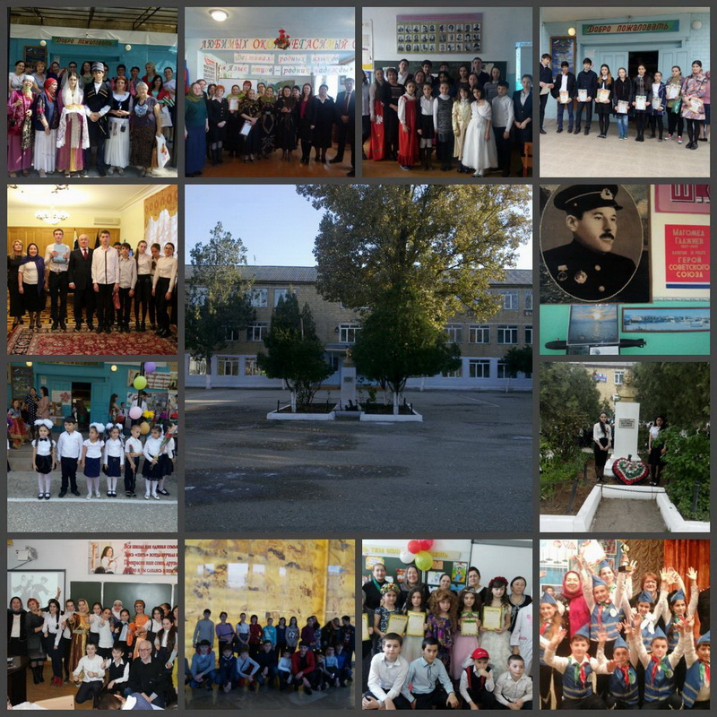
МКОУ « Средняя общеобразовательная школа №8»
Наша визитная
карточка

Избербаш - 2016
Наша школа находится на уютной улице, названной в честь героя Советского Союза Магомеда Гаджиева. Свои гостеприимные двери для приёма первых учащихся и учителей она распахнула 1 сентября 1966 года.
В этом году наша школа отметила свое 50-летие. Были приглашены гости, выпускники, работники СМИ. Дети подготовили яркое выступление, читали стихи, пели песни, было много поздравлений, пожеланий.
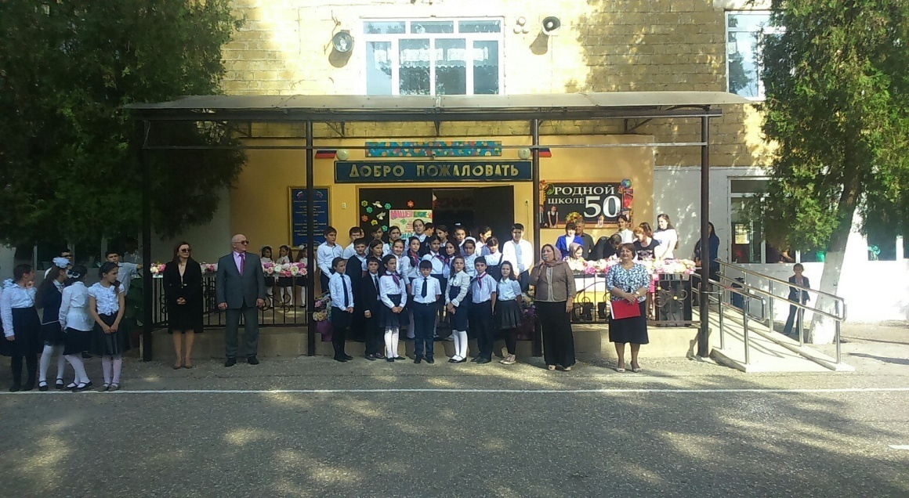
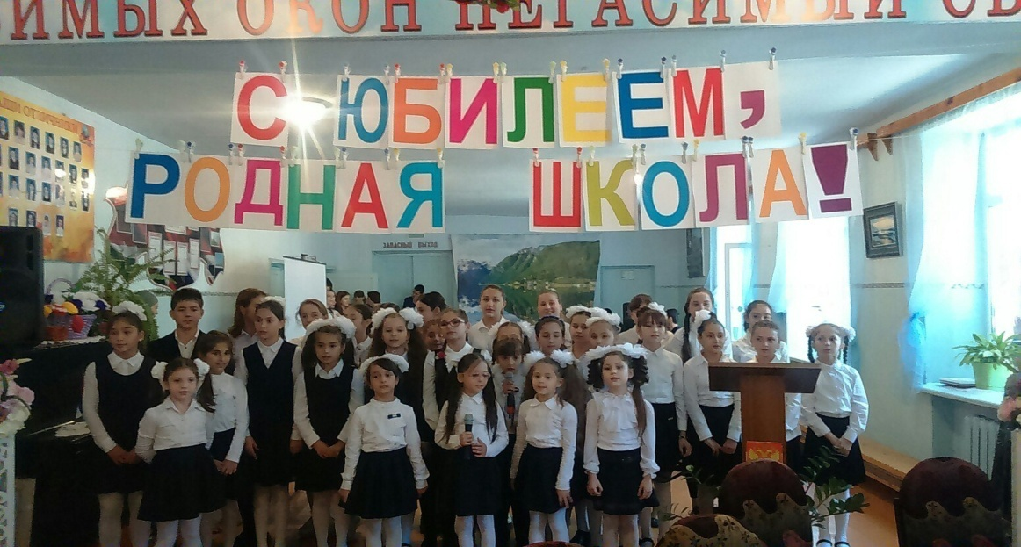
С 1985 года школа носит имя Магомеда Гаджиева. Недалеко от школы, паралельно улице М.Гаджиева проходят центральные улицы города: Маяковского, Гамидова. Сегодня школу возглавляет Эльмирзаева Издаг Омарасхабовна – почётный работник образования РФ. Под её руководством школа выиграла конкурс образовательных учреждений внедряющих инновационные образовательные программы в 2008 году в Москве. В конкурсе образовательных учреждений Дагестана организованном ЦОКО, школа заняла 8 место из всех школ Дагестана. В 2013-2014 учебном году, Издаг Омарасхабовна заняла III место в республиканском конкурсе «Лидер в образовании», представив свою программу по патриотическому воспитанию «Я – гражданин России». В 2016 году наша школа вошла в десятку пилотных школ Дагестана, где создана детско-юношеская организация «Российское движение школьников».
В школе обучаются 1091 ученик, имеется 41 класс. Охват учащихся изучением правил дорожного движения – 100 %. Изучению ПДД школа уделяет большое внимание. Эта деятельность осуществляется через дополнительное образование школы, уроки ОБЖ в 8-х классах, НВП в 10-11 классах, занятия «Окружающий мир» в 1-4х класса, занятия ПДД с 1-11 класс, систему работы классного руководителя, через развитие движения ЮИД. Анализ практической работы по предупреждению ДДТТ показывает, что в школе ведется значительная работа по пропаганде ПДД и профилактике по предупреждению ДДТТ.
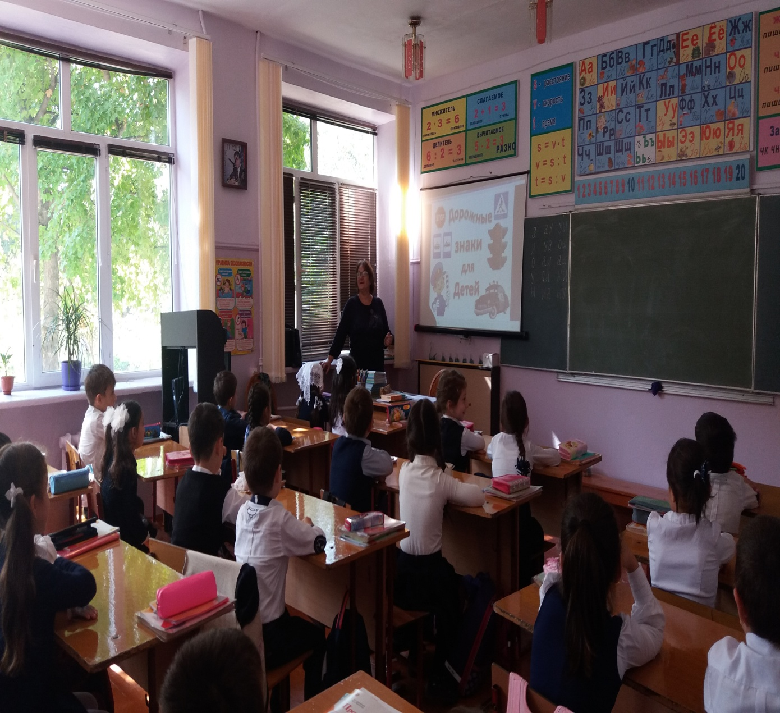

В школе, в каждом классе созданы уголки безопасности, развешаны стенды, плакаты.
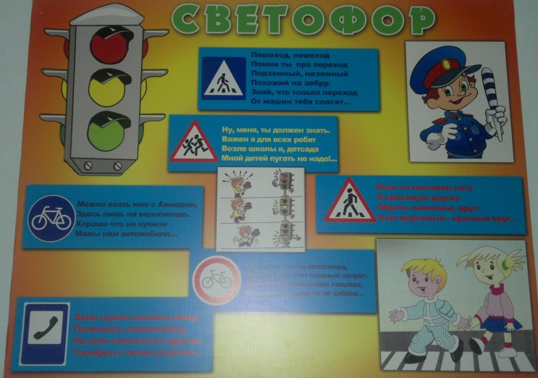
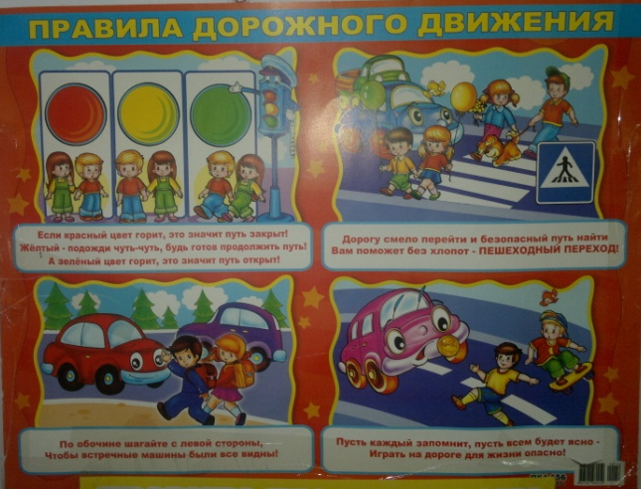

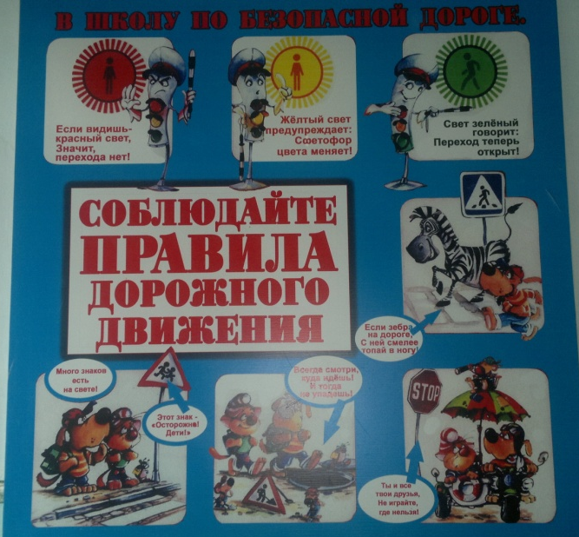
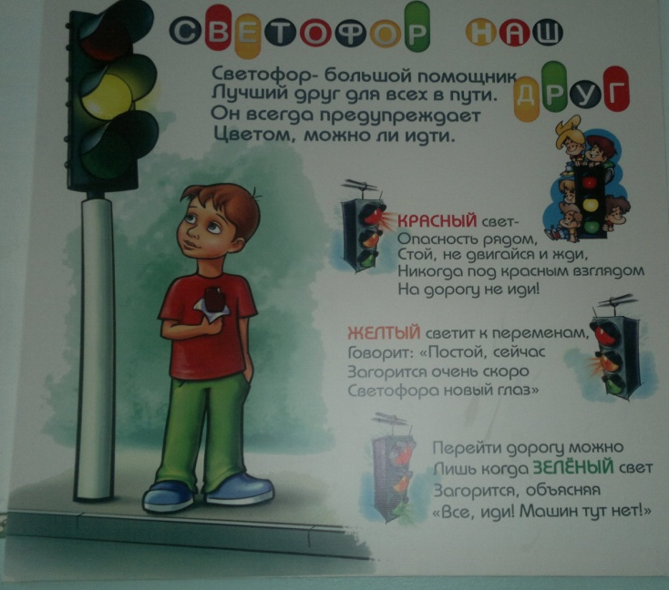

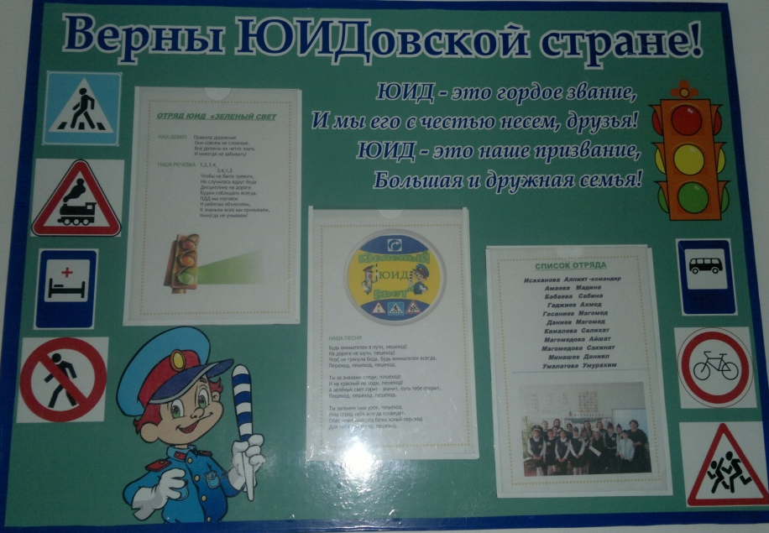
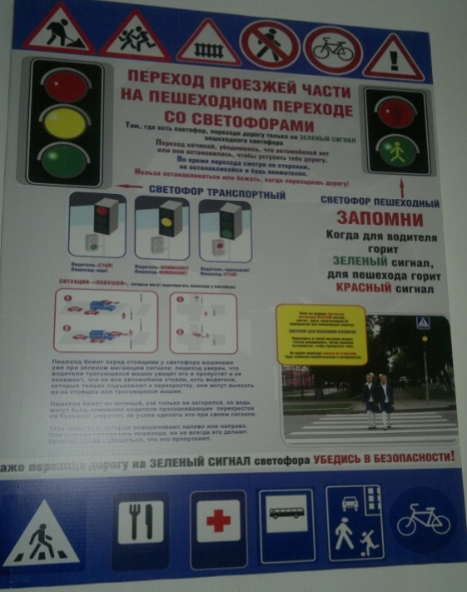
В школе создан и действует специально оборудованный кабинет №22 по преподаванию ПДД, где проводятся систематические занятия по изучению школьниками правил дорожного движения, тематические конкурсы, игры, викторины. Здесь проходят сборы отрядов юных инспекторов движения.

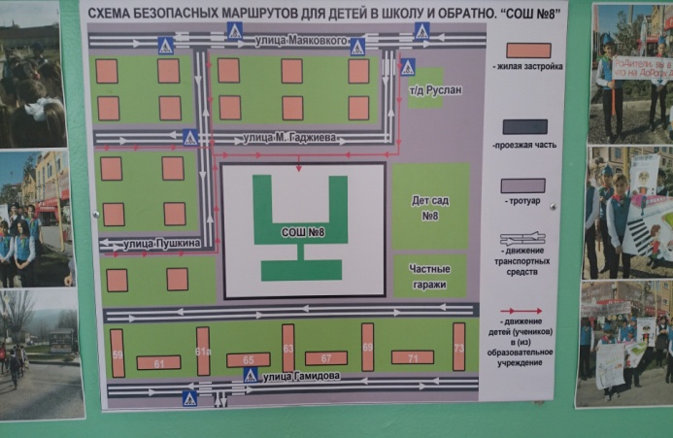
В начальной школе подробно объясняют, изучают не только правила ПДД, но и схему безопасного подхода к школе. Ежедневно проводятся учителями начальных классов 5-ти минутные беседы «Мой безопасный путь домой».

По общешкольному плану в работе по профилактике и предупреждению ДДТТ задействованны учителя и классные руководители 1-11 классов. Но непосредственно этой работой заняты отдельные педагоги.
Ильясов Салих Ильясович – учитель ОБЖ, НВП, физкультуры. Педагогический стаж 2 года. Обучается в ДГПУ на 4 курсе, факультет физической культуры и безопасности жизнедеятельности. Преподает в 3-5,7-8,10-11 классах. Ведёт кружковую работу в начальных классах по профилактике ДДТТ. Ежегодно готовит учащихся к городским, республиканским олимпиадам, конкурсам и соревнованиям: «Безопасное колесо», «А ну-ка, парни», «Весёлый светофор», «Годен к строевой», «Зарница».

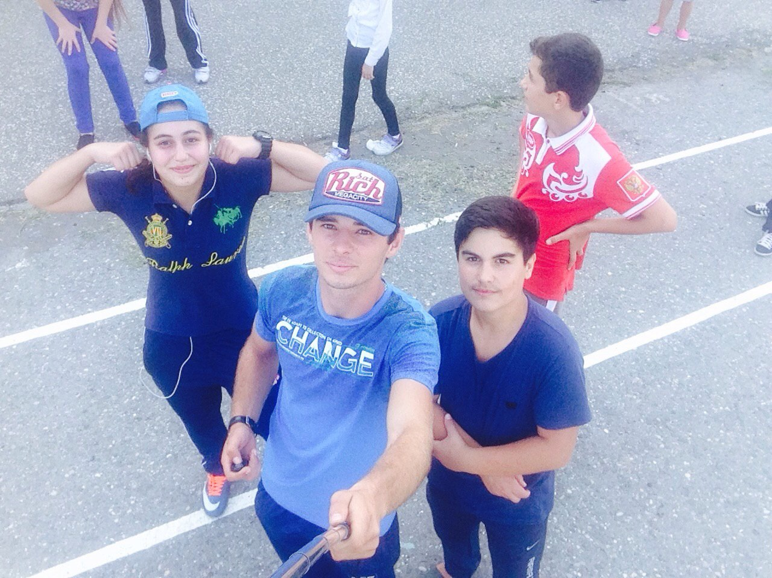

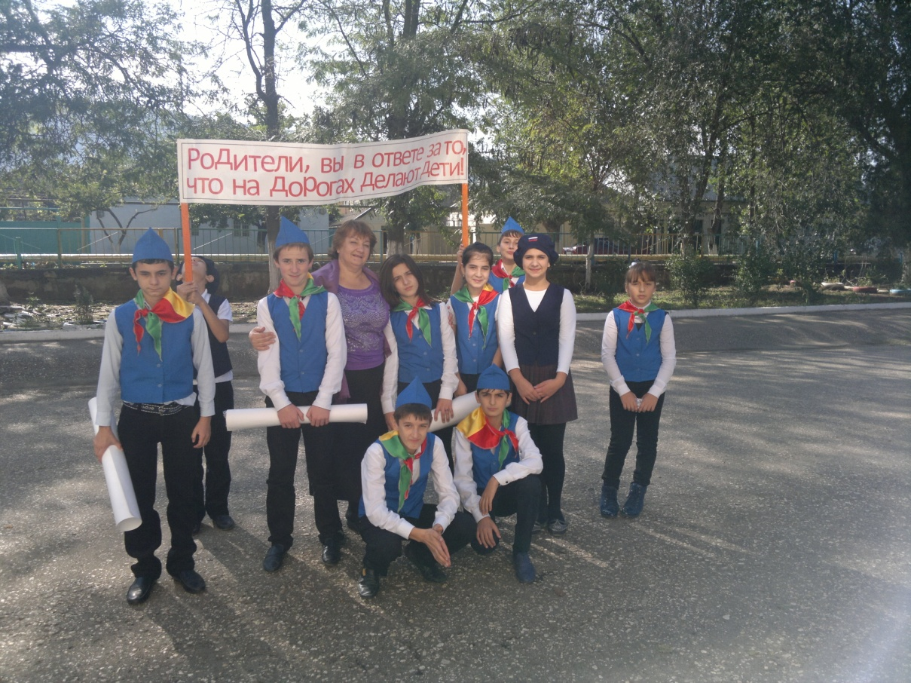

Меджидова Наида Будайчиевна – заместитель директора по воспитательной работе. Педагогический стаж – 30 лет. Окончила ДГУ в 1984 году, исторический факультет. Преподаёт историю, обществознание в 6–х классах, ОРКСЭ – в 4-х классах. Назначена ответственным за работу по профилактике детского дорожно-транспортного травматизма. Проводит уроки, классные часы по ПДД в начальной и старшей школе. Регулярно готовит детей к городским и республиканским соревнованиям и конкурсам. Несколько лет подряд отряды ЮИДовцев СОШ №8 под её началом занимают призовые места в городских и республиканских конкурсах «Безопасное колесо» и « Верны ЮИДовской стране». В сентябре 2012 года агитбригада ЮИДовцев заняла II место в финале республиканского конкурса «Верны ЮИДовской стране».
В сентябре 2015 года агитбригада школы участвовала в финале республиканского конкурса «Верны ЮИДовской стране!» и заняла 1-е место.
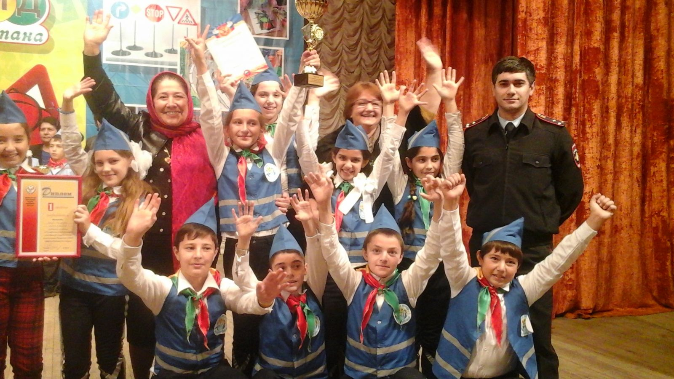
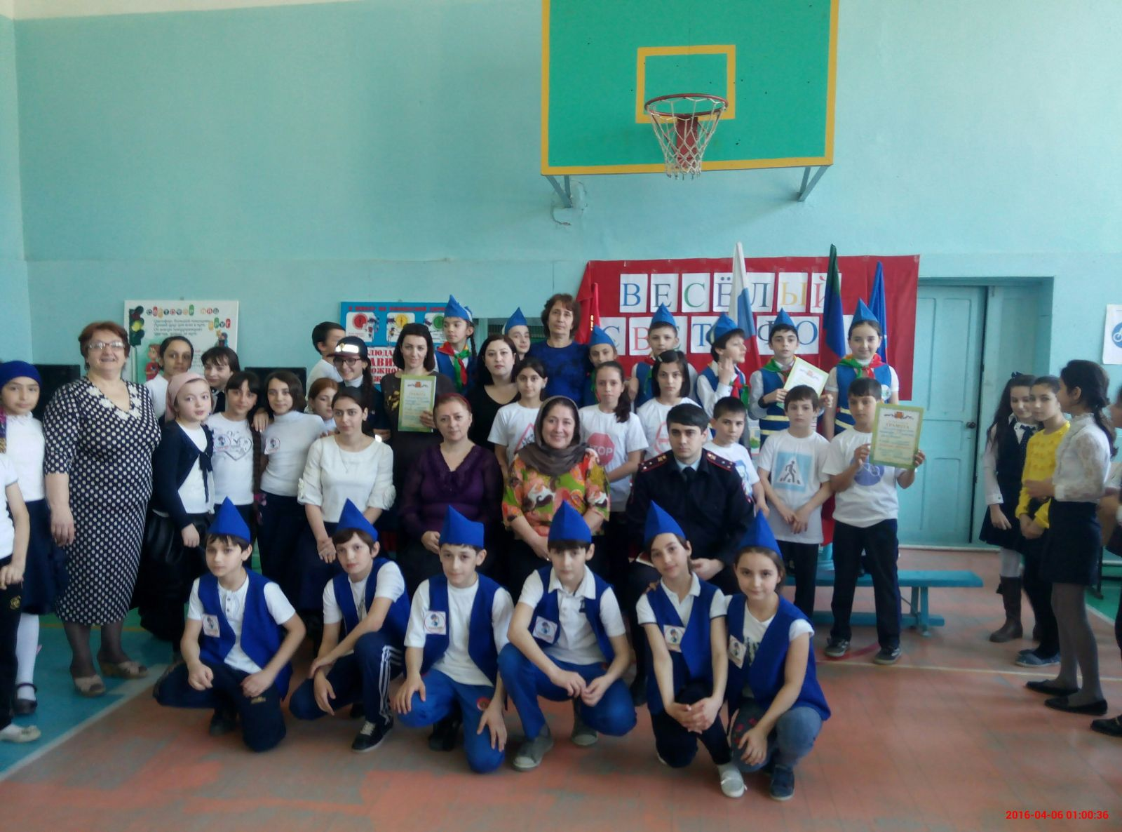
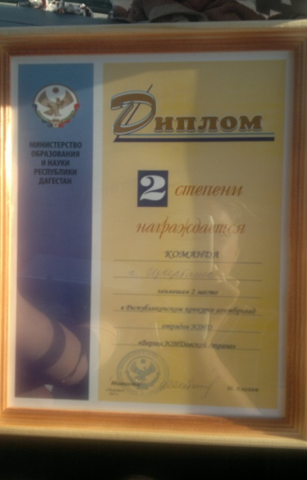
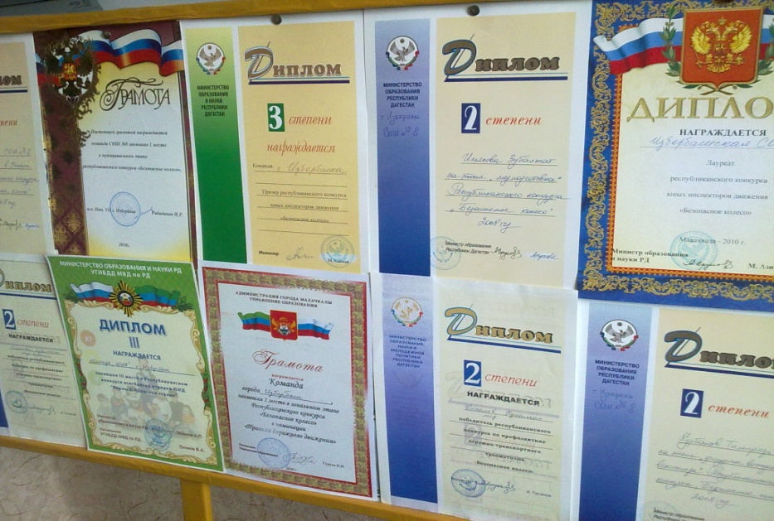

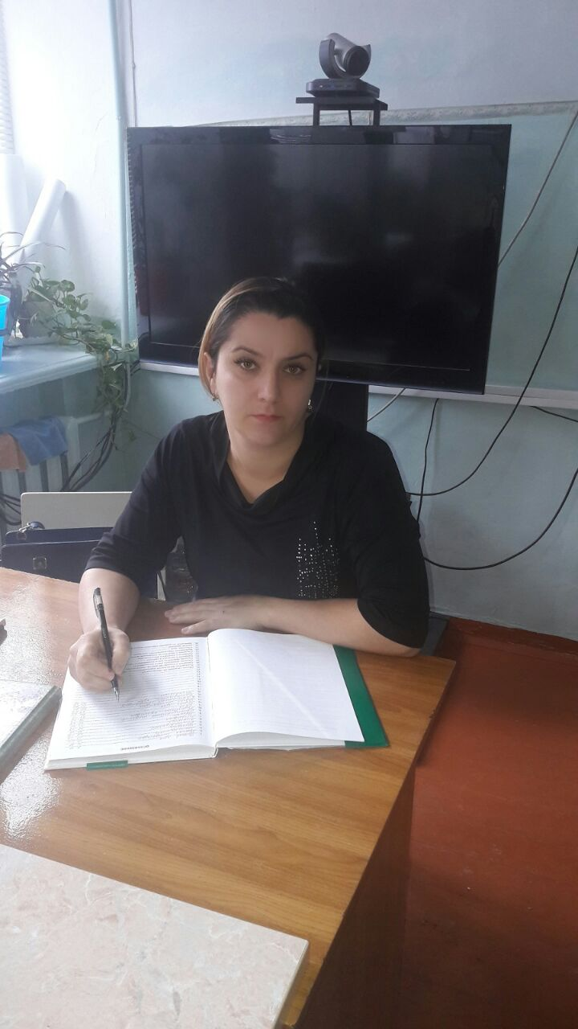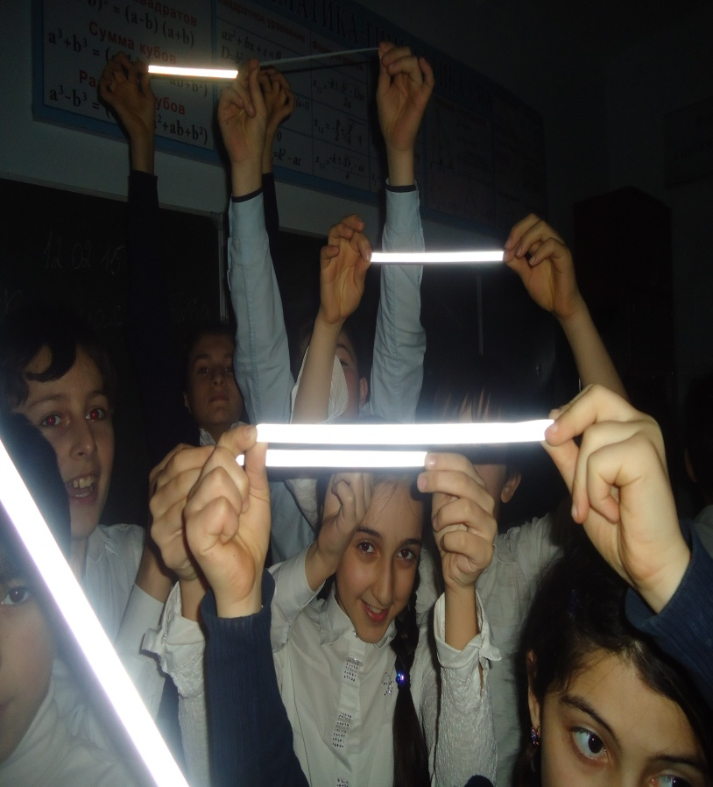
Муртузалиева Зухра Абдурахмановна – учитель иностранного языка, окончила ДГПУ в 2005 году, факультет иностранных языков. Стаж работы – 10 лет. Работает в 3-5, 8-х классах. Является классным руководителем 8 «Г» класса. Назначена общественным руководителем отряда юных инспекторов движения. Ведёт активную деятельность по формированию новых отрядов ЮИД, разъяснительную работу по ПДД, по профилактике и предупреждению ДДТТ. Проводит различные конкурсы, викторины, беседы, анкетирования, готовит детей к городским и республиканским конкурсам. 